1.Redis 没有官方的Windows版本，但是微软开源技术团队（Microsoft Open Tech group）开发和维护着这个 Win64 的版本。地址：<https://github.com/MicrosoftArchive/redis>

2.下载release <https://github.com/MicrosoftArchive/redis/releases>

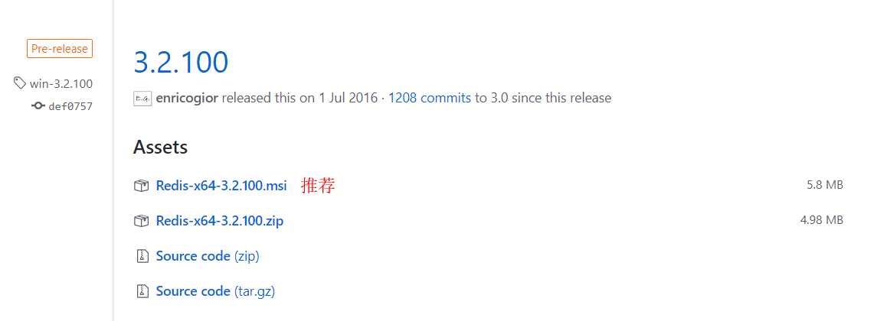

建议下载msi安装程序 开机自启

3.推荐界面可视化链接管理工具 <https://github.com/uglide/RedisDesktopManager>

Release下载 <https://github.com/uglide/RedisDesktopManager/releases>

